附件1

泰安市专业技术人员
公需课培训平台操作指南

一、用户注册
请通过浏览器访问http://sdta.yxlearning.com，点击平台页面“个人注册”，按提示填写信息，完成注册。（流程如下图）
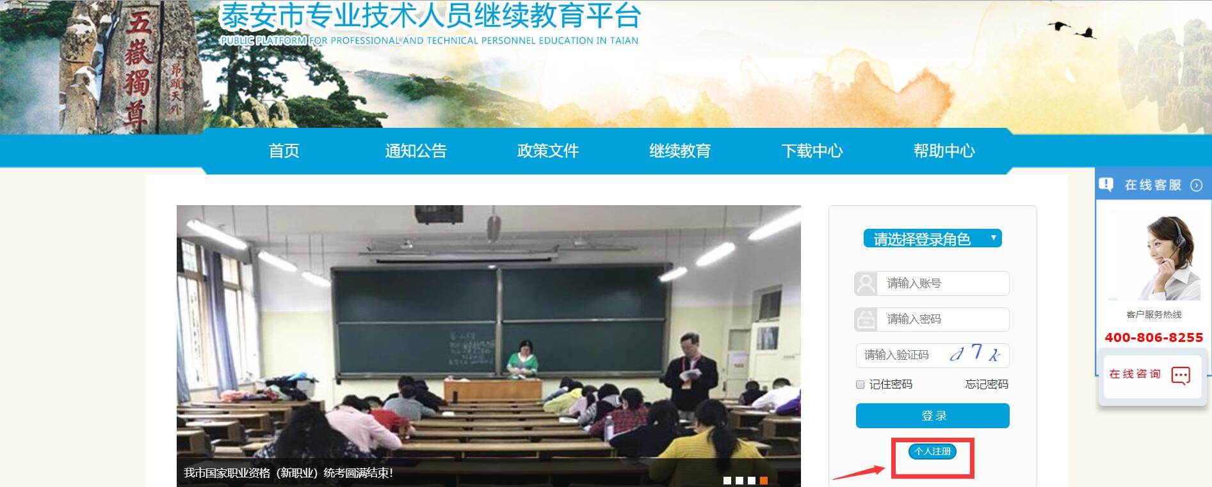

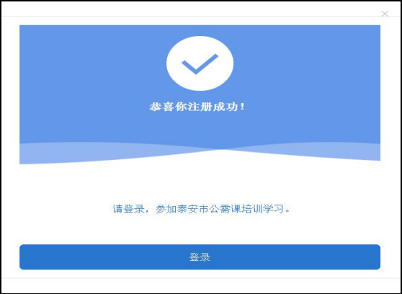
二、用户登录
通过浏览器进入访问http://sdta.gxk.yxlearning.com/index，进入公需课培训平台首页，点击右上角“登录”，输入注册的身份证号码、密码、验证码（中间不要加空格），点击“登录”即可。（如下图）
如身份证号码最后一位是字母，请使用大写字母。
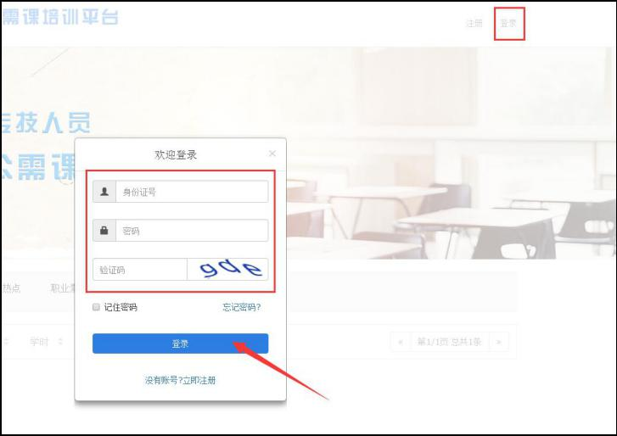
用户亦可通过浏览器访问http://sdta.yxlearning.com，进入门户首页，登录个人账户，进入网络学习平台。（如下图）
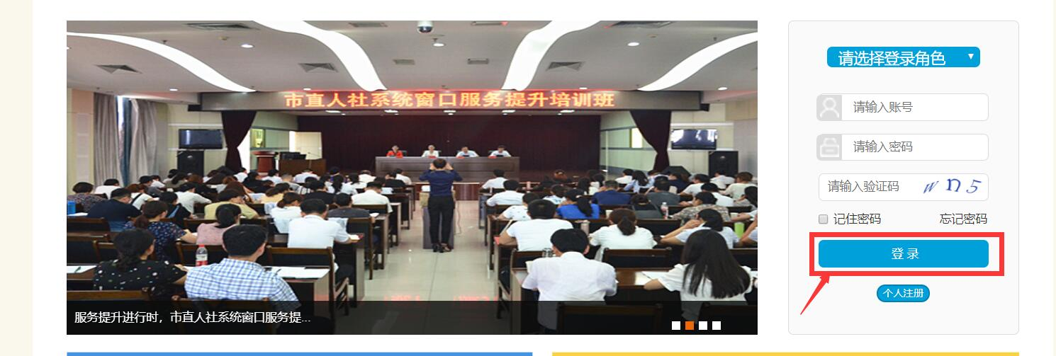

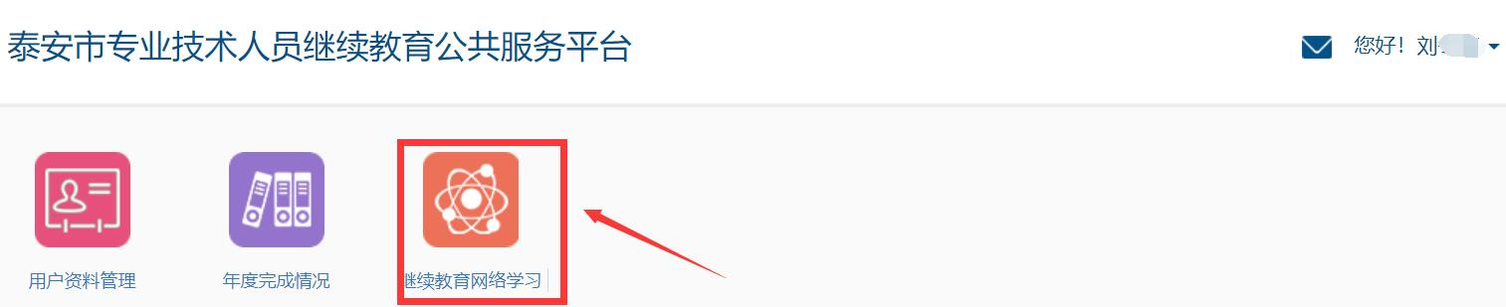三、报班
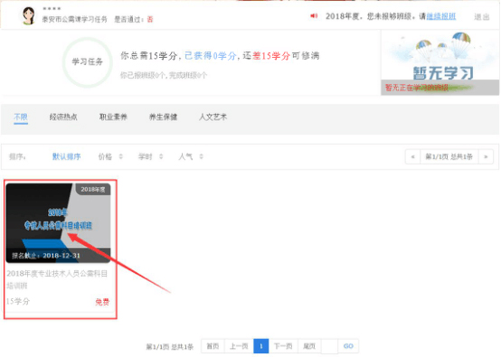
登录成功后进入个人中心页面，根据页面提示点击需要学习班级进行报名，确认后提交订单，点击“立即开通”。

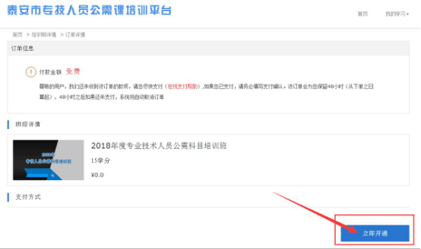
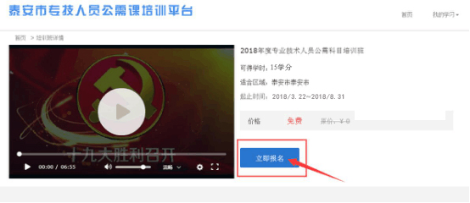

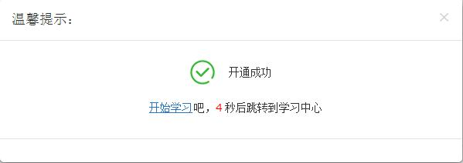
四、课程学习
报名成功后，登录进入个人中心，点击右上角“我的学习”-“学习中心”，即可查看您所报培训班，点击“继续学习”打开课程列表，点击章节进入学习即可。
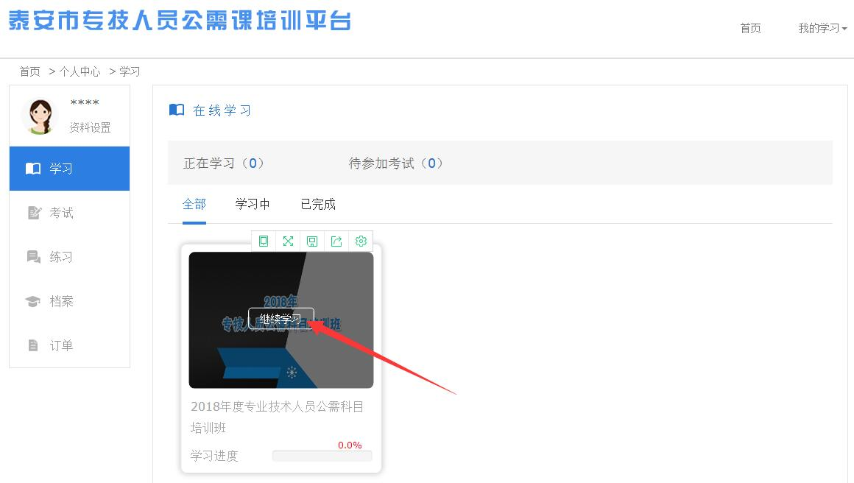

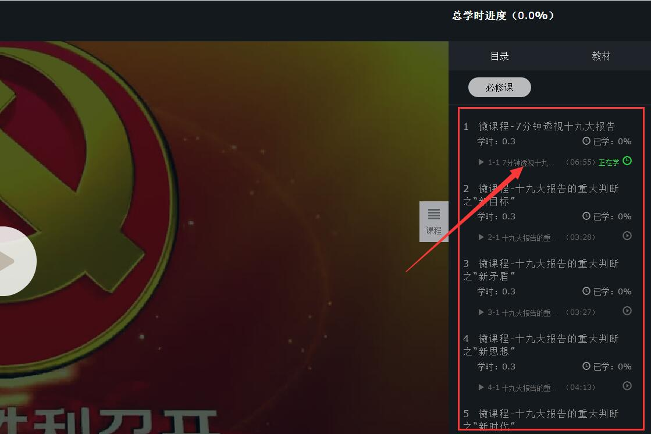

五、培训班考试
学员完成所有课程学习，进度都达到100%后即可进行培训班考试（1次补考机会，60分合格）。步骤如下：进入右上角“学习中心”后点击“考试”，右侧即可查看待参加考试班级，点击“进入考试”进入答题。答题完成后点击“提交答案”，提交后即可查看此次考试是否合格。
（如未合格可点击“考试”-“可补考”再次补考直至合格）。
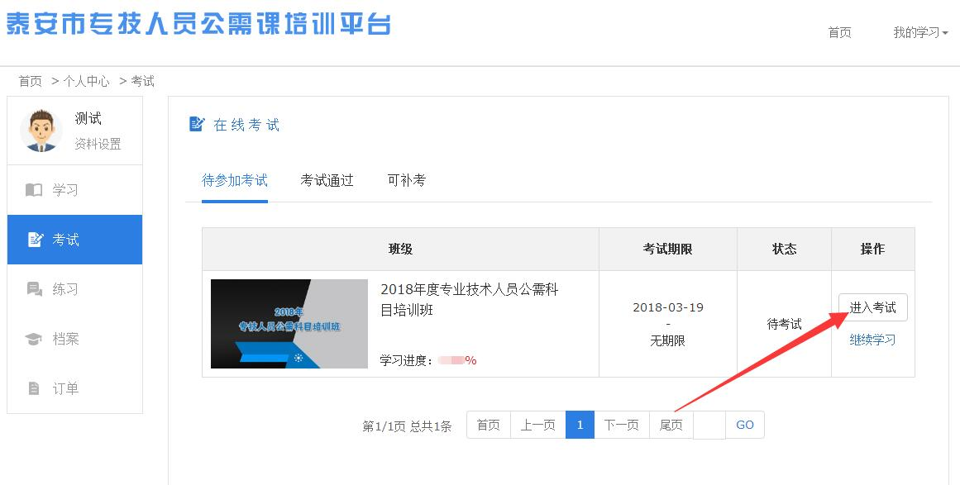

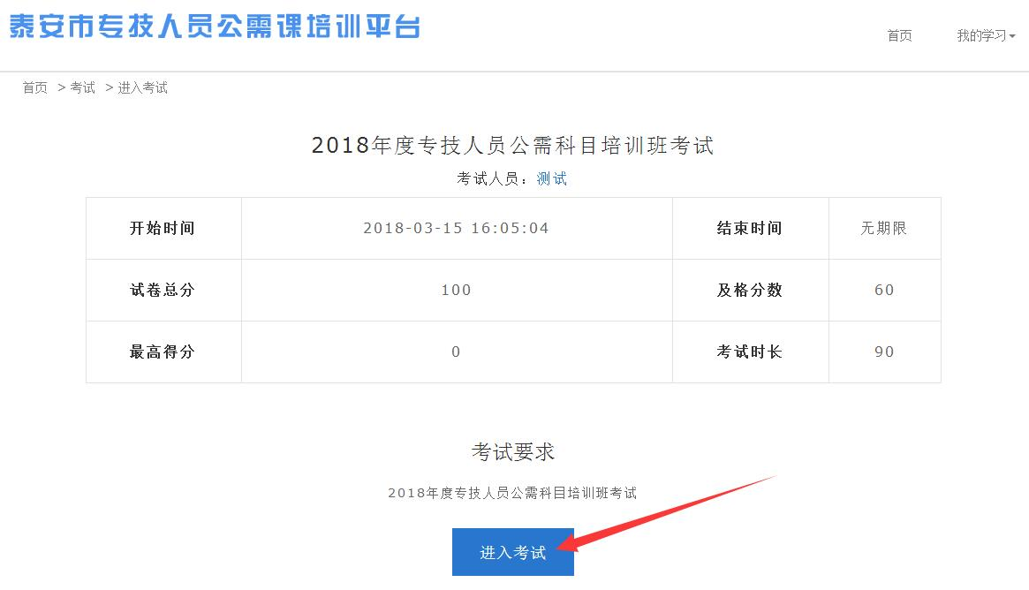

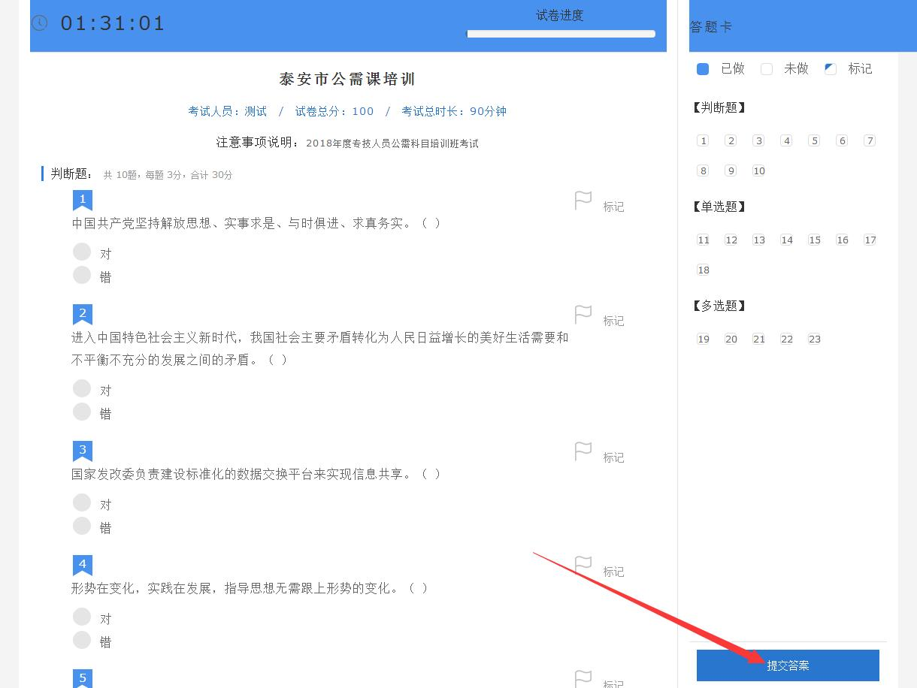
六、打印合格证书
完成个人申请的学习任务并考试合格后，在“我的学习”中进入“学习档案”即可打印合格证书。如下图所示：
